Пример работы. Скачано с сайта VUZ59.RU
Оглавление
Введение 3
1. Модель взаимодействия объектов (SADT) 5
1.1 Общие сведения 5
1.2 Состав функциональной модели 5
1.3 Построение SADT-модели 6
2. Модель процессов (IDEF3) 7
3.Модель доступа к объектам, диаграммы потоков данных действий (DFD) 9
3.1 Общие сведения 9
3.2 Состав диаграмм потоков данных 9
3.3 Построение иерархии диаграмм потоков данных 12
Заключение 14
Библиографический список 15

Введение
Под моделью ПОв общем случае понимается формализованное описание системы ПО на определенном уровне абстракции. Каждая модель определяет конкретный аспект системы, использует набор диаграмм и документов заданного формата, а также отражает точку зрения и является объектом деятельности различных людей с конкретными интересами, ролями или задачами.
Под термином «моделирование» понимается процесс создания формализованного описания системы в виде совокупности моделей. Особенно трудным оказывается описание систем средней сложности, таких, как система коммутаций в телефонных сетях, управление авиаперевозками или движением подводной лодки, сборка автомобилей, челночные космические рейсы, функционирование перерабатывающих предприятий (ктаким системам относится и ПО). Сточки зрения человека, эти системы описать достаточно трудно, потому что они настолько велики, что практически невозможно перечислить все их компоненты со своими взаимосвязями, и в то же время недостаточно велики для применения общих упрощающих предположений (как это принято в физике). Неспособность дать простое описание, а, следовательно, и обеспечить понимание таких систем делает их проектирование и создание трудоемким и дорогостоящим процессом и повышает степень их ненадежности. С ростом технического прогресса адекватное описание систем становится все более актуальной проблемой./1/
Модель должна давать полное, точное и адекватное описание системы, имеющее конкретное назначение. Это назначение, называемое целью модели, вытекает из формального определения модели:
М есть модель системы S, если М может быть использована для получения ответов на вопросы относительно Sс точностью А.
Таким образом, целью модели является получение ответов на некоторую совокупность вопросов. Эти вопросы неявно присутствуют (подразумеваются) в процессе анализа и, следовательно, они руководят созданием модели и направляют его. Это означает, что сама модель должна будет дать ответы на эти вопросы с заданной степенью точности. Если модель отвечает не на все вопросы или ее ответы недостаточно точны, то говорят, что модель не достигла своей цели.
…

1. Модель взаимодействия объектов (SADT)

1.1 Общие сведения
Функциональная модельSADTотображает функциональную структуру объекта, т.е. производимые им действия и связи между этими действиями. Основные элементы метода построения такой модели основываются на следующих концепциях:
- графическое представление блочного моделирования. Графика блоков и дуг SADT-диаграммы отображает функцию в виде блока, а интерфейсы входа/выхода представляются дугами, соответственно входящими в блок и выходящими из него. Взаимодействие блоков друг с другом описывается посредством интерфейсных дуг, выражающих «ограничения», которые, в свою очередь, определяют, когда и каким образом функции выполняются и управляются;
- строгость и точность. Выполнение правил SADTтребует достаточной строгости и точности, не накладывая в то же время чрезмерных ограничений на действия аналитика. Правила SADTвключают: ограничение количества блоков на каждом уровне декомпозиции (правило 3—6 блоков — ограничение мощности краткосрочной памяти человека), связность диаграмм (номера блоков), уникальность меток и наименований (отсутствие повторяющихся имен), синтаксические правила для графики (блоков и дуг), разделение входов и управлений (правило определения роли данных);
- отделение организации от функции, т.е. исключение влияния административной структуры организации на функциональную модель.
МоделиSADTмогут использоваться для самых разнообразных процессов и систем./3/

1.2 Состав функциональной модели
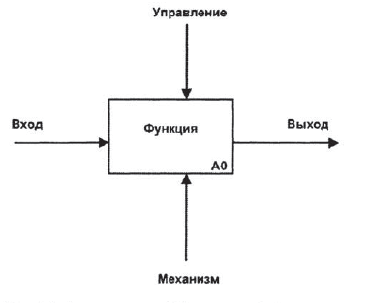
Рис. 1. Функциональный блок и интерфейсные дуги
МодельSADT состоит из диаграмм, фрагментов текстов и глоссария, имеющих ссылки друг на друга. Диаграммы — главные компоненты модели, все функции организации и интерфейсы на них представлены как блоки и дуги соответственно. Место соединения дуги с блоком определяет тип интерфейса. Управляющая информация входит в блок сверху, в то время как входная информация, которая подвергается обработке, показана с левой стороны блока, а результаты (выход) показаны с правой стороны. Механизм (человек или автоматизированная система), который осуществляет операцию, представляется дугой, входящей в блок снизу (рис. 1)./2/
На рис. 2 приведены четыре диаграммы и их взаимосвязи, показана структура SADT-модели. Каждый компонент модели может быть декомпозирован на другой диаграмме. Каждая диаграмма иллюстрирует «внутреннее строение» блока на родительской диаграмме.
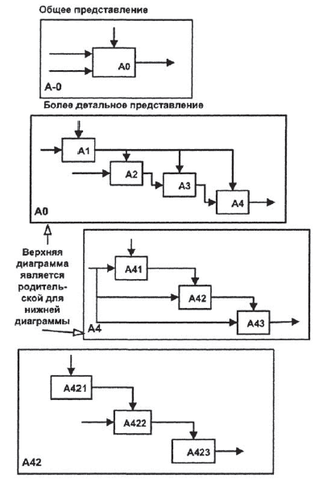
Рис. 2. Структура SADT-модели. Декомпозиция диаграмм.

1.3 Построение SADT-модели
Построение SADT-модели заключается в выполнении следующих действий:
- сбор информации об объекте, определение его границ;
- определение цели и точки зрения модели;
- построение, обобщение и декомпозиция диаграмм;
- критическая оценка, рецензирование и комментирование.
Построение диаграмм начинается с представления всей системы в виде простейшего компонента - одного блока и дуг, изображающих интерфейсы с функциями вне системы. Поскольку единственный блок отражает систему как единое целое, имя, указанное в блоке, является общим. Это верно и для интерфейсных дуг — они также соответствуют полному набору внешних интерфейсов системы в целом./1/

2. Модель процессов (IDEF3)
Основной единицей модели IDEF3 является диаграмма. Другой важный компонент модели — действие, или в терминах IDEF3 «единица работы» (UnitofWork- UOW). Диаграммы IDEF3 отображают действие в виде прямоугольника. Действия именуются с использованием глаголов или отглагольных существительных, каждому из действий присваивается уникальный идентификационный номер. Этот номер не используется вновь даже в том случае, если в процессе построения модели действие удаляется. В диаграммах IDEF3 номер действия обычно предваряется номером его родителя (рис. 3).
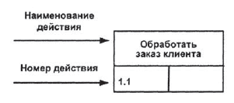
Рис. 3. Изображение и нумерация действия в диаграмме IDEF3.
Существенные взаимоотношения между действиями изображаются с помощью связей. Все связи в IDEF3 являются однонаправленными, и хотя стрелка может начинаться или заканчиваться на любой стороне блока, обозначающего действие, диаграммы IDEF3 обычно организуются слева направо таким образом, что стрелки начинаются на правой и заканчиваются на левой стороне блоков./5/
Завершение одного действия может инициировать начало выполнения сразу нескольких других действий или, наоборот, определенное действие может требовать завершения нескольких других действий до начала своего выполнения. Соединения разбивают или соединяют внутренние потоки и используются для изображения ветвления процесса:
разворачивающие соединения используются для разбиения потока. Завершение одного действия вызывает начало выполнения нескольких других;
сворачивающие соединения объединяют потоки. Завершение одного или нескольких действий вызывает начало выполнения другого действия./2/
Соединения «и» инициируют выполнение конечных действий. Все действия, присоединенные к сворачивающему соединению «и», должны завершиться, прежде чем начнется выполнение следующего действия. На рис. 2.14 после обнаружения пожара инициируются включение пожарной сигнализации, вызов пожарной охраны, и начинается тушение пожара. Запись в журнал производится только тогда, когда все три перечисленных действия завершены.
Соединение «исключающее «или»» означает, что вне зависимости от количества действий, связанных со сворачивающим или разворачивающим соединением, инициировано будет только одно из них, и поэтому только оно будет завершено перед тем, как любое действие, следующее за сворачивающим соединением, сможет начаться. Если правила активации соединения известны, они обязательно должны быть документированы либо в его описании, либо пометкой стрелок, исходящих из разворачивающего соединения.
Соединение «или» предназначено для описания ситуаций, которые не могут быть описаны двумя предыдущими типами соединений. Аналогично связи нечеткого отношения соединение «или» в основном определяется и описывается непосредственно системным аналитиком. /5/
…

3.Модель доступа к объектам, диаграммы потоков данных действий (DFD)

3.1 Общие сведения
Диаграммы потоков данных (DataFlowDiagrams— DFD)представляют собой иерархию функциональных процессов, связанных потоками данных. Цель такого представления — продемонстрировать, как каждый процесс преобразует свои входные данные в выходные, а также выявить отношения между этими процессами.
…………………………………
Накопитель данных в общем случае является прообразом будущей базы данных, и описание хранящихся в нем данных должно соответствовать информационной модели (ERM)./4/
Поток данных определяет информацию, передаваемую через некоторое соединение от источника к приемнику. Реальный поток данных может быть информацией, передаваемой по кабелю между двумя устройствами, пересылаемыми по почте письмами, магнитными лентами или дискетами, переносимыми с одного компьютера на другой, и т.д.
Поток данных на диаграмме изображается линией, оканчивающейся стрелкой, которая показывает направление потока (рис. 8). Каждый поток данных имеет имя, отражающее его содержание.
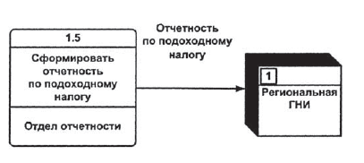
Рис. 8. Поток данных

3.3 Построение иерархии диаграмм потоков данных
…………………………..
. Количество потоков на контекстной диаграмме должно быть по возможности небольшим, поскольку каждый из них может быть в дальнейшем разбит на несколько потоков на следующих уровнях диаграммы.
Иерархия контекстных диаграмм определяет взаимодействие основных функциональных подсистем между собой, с внешними входными и выходными потоками данных и внешними объектами (источниками и приемниками информации), с которыми взаимодействует система.
После построения контекстных диаграмм полученную модель следует проверить на полноту исходных данных об объектах системы и изолированность объектов (отсутствие информационных связей с другими объектами).
Для каждой подсистемы, присутствующей на контекстных диаграммах, выполняется ее детализация при помощи DFD. Это можно сделать путем построения диаграммы для каждого события. Каждое событие представляется в виде процесса с соответствующими входными и выходными потоками, накопителями данных, внешними сущностями и ссылками на другие процессы для описания связей между этим процессом и его окружением. Затем все построенные диаграммы сводятся в одну диаграмму нулевого уровня.
Каждый процесс на DFD, в свою очередь, может быть детализирован при помощи DFDили (если процесс элементарный) спецификации. При детализации должны выполняться следующие правила:
правило балансировки — при детализации подсистемы или процесса детализирующая диаграмма в качестве внешних источников или приемников данных может иметь только те компоненты (подсистемы, процессы, внешние сущности, накопители данных), с которыми имеют информационную связь детализируемые подсистема или процесс на родительской диаграмме;
…

